**Папа, мама, я – спортивная семья!**

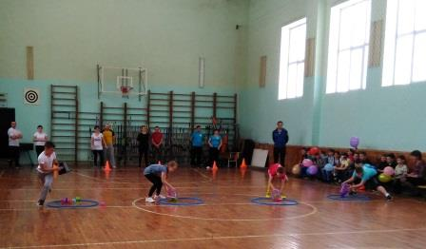 18 марта в выходной день в нашей школе было шумно, ведь сюда собирались учащиеся 3-4 классов их родители и классные руководители. А все потому, что в спортивном зале вот-вот должно начаться веселое мероприятие «Папа, мама, я – спортивная семья!» От третьих классов выступали 4 семьи – Александровы, Феоктистовы, Гавриловы и Сорокины. От четвертых классов – три семьи – Кабушевы, Валитовы, Волковы.

Каждая команда подготовила коротенькое выступление перед началом соревнований – представление команды и девиз. И болельщиков собралось немало – одноклассники вооруженные шарами, плакатами со словами поддержки, дружно выкрикивали имена участников от их классов.

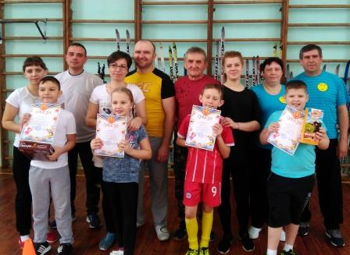 Веселые эстафеты для взрослых и детей подготовили учителя физкультуры – Григорьев А.А. и Идиатуллина Л.Ф. Спортсмены соревновались в ловкости, меткости, скорости, проявляя при этом взаимовыручку, поддержку членов команд.

Для болельщиков тоже нашлось занятие. Во время подведения итогов соревнований ребята разгадывали загадки на спортивную тему.

В итоге первыми стали семья Александровых среди третьих классов и семья Волковых среди четвертых классов.

Но, тем не менее, огорченных в этот день не было, ведь и взрослые и дети получили заряд бодрости, массу положительных эмоций и отличное настроение. Уходя из спортзала, родители благодарили организаторов за мероприятие.

*Заместитель директора по ВР Е.А. Ульянова*